ASVenezia, Avogaria di Comun, Prove di età per magistrati, reg. 169-I, pag. 365, c. 182v

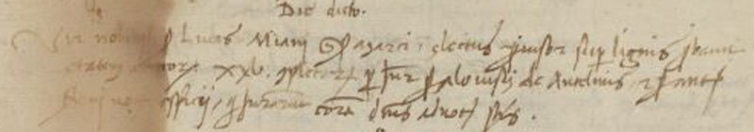

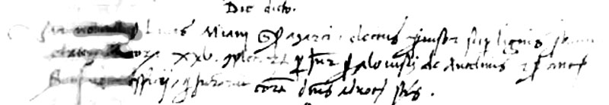

29.4.1465
MCCCCLXV die 29 aprilis
Vir nobilis ser Lucas Miani q. ser Marci electus provisor super lignis probavit etatem annorum XXV complectorum per jyramentum ser Alovisii de Anselmis et Fantini Boni notarii officii qui juraverunt coram dominis advocatoribus Comunis.

